**Задание и цель работы**

Задание: разработать систему классов для онтологии поиска фильмов в кинотеатрах.

Цель работы: ознакомиться с понятием онтологии в сфере представления знаний и основными типами онтологии. Освоить принципы проектирования с использованием встроенных инструментальных средств в среде protégé.

Решает проблему: поиска определенной категории фильмов, идущих в кинотеатрах.

**Обоснование предметной области для моделирования**

Выбор предметной области "поиск фильмов в кинотеатрах" обусловлен ее широким коммерческим и культурным значением в жизни общества. Показ различных категорий фильмов играет важную роль в привлечении зрителей разных интересов, а также в планировании маркетинговых исследований и стратегий в киноиндустрии.

Мой уровень осведомленности о поиске фильмов в кинотеатрах средний, и я, относительно, информирована о кинематографической индустрии, популярных жанрах и категориях фильмов, а также об основных критериях классификации фильмов.

Онтология данной предметной области может охватывать различные категории и жанры фильмов, такие как драма, комедия, ужасы, приключения, фантастика и т.д. Каждая категория может иметь свои характеристики и особенности.

Информация, содержащаяся в онтологии, будет включать в себя данные о различных категориях фильмов, их характеристиках (например, жанр, возрастные ограничения, бюджет), связанных с ними актерах, продюсерах, места съемок, озвучке, а также кинотеатров, их местоположениях, залов, сеансов и других факторах, влияющих на категоризацию и привлекательность фильмов в кинотеатрах.

Онтология категорий фильмов в кинотеатрах может быть использована для управления и организации данных о фильмах, создания систем поиска и рекомендаций фильмов, а также для анализа предпочтений зрителей и планирования маркетинговых стратегий для кинотеатров и фильмовых студий.

**Методы приобретения знаний:** Анализ личного опыта использования афиш кинотеатров, а также таких сайтов, как кинопоиск, IVI и т.п

**Термины и атрибуты предметной области**

**Свойства понятий предметной области**

Свойства понятий предметной области " поиск фильмов в кинотеатрах " могут включать:

1. Язык:

- Перечисление переводов фильма на разных языках (русский, английский, узбекский, японский и т.п).

2. Студия:

- Наименование студии озвучки.

3. Формат:

- Описание формата озвучки, например, дубляж, субтитры и т.п.

4. Качество:

- Представление качества озвучки в трех видах: низкое, среднее, высокое.

5. Съемочная площадка:

- Описание съемочной площадки, использующейся для снятия фильма.

6. Оценка критиков:

- Представляет собой целое численное значение от 0 до 10.

7. Отзывы и рецензия:

- Представление отзывов реальных людей, а также указание рецензий на фильм. Представляется все в типе string.

8. ФИО, опыт, возраст:

- Предоставление информации об актерах и продюсерах.

9. Время начала и окончания:

- Представление в сеансе временной информации о фильме.

10. Активна:

- Статус активации рекламы. т.е используется ли она сейчас или нет.

11. Название компании:

- Наименование компании, осуществляющей рекламу кинотеатра. Например, телевизор, листовки, афиша и т.п.

12. Платформа:

- Описывает место, где можно встретить рекламу. Например, Листовки – Улица.

13. Расположение:

- Описывает точное место расположения кинотеатра, а именно адрес, город, страну.

14. Рейтинг:

- Показывает рейтинг кинотеатра в диапазоне от 0 до 10, взятый из таких источников, например, как 2ГИС.

15. Тех поддержка:

- Представлена в виде сайта руководство, куда можно обратиться в случае возникновения каких-то затруднений.

**Иерархия понятий**

Иерархия понятий в онтологии " поиск фильмов в кинотеатрах " может выглядеть следующим образом:

**Классы онтологии и их иерархия**

Всего 13 классов.

1. Фильмы:

- Актеры

- Бюджет

- Съемочная площадка

- Продюсер

- Кинотеатр

- Оценка

- Озвучка

2. Озвучка:

- Студия

3. Кинотеатр:

- Расположение

- Руководство

- Реклама

- Кинотеатр

4.Зал:

- Кинотеатр

5. Сеансы:

- Зал

- Фильм

6. Билет:

- Фильм

- Кинотеатр

- Расположение

**Классы и экземпляры классов**

Предоставлю примеры классов и потенциальных экземпляров в контексте онтологии " поиск фильмов в кинотеатрах ":

1. **Актеры**:

- ФИО: Джонни Депп

- Возраст: 60

- Стаж работы: 3

- Награды: ффф

2. **Бюджет**:

- Сборы в Мире: 60

- Бюджет: 3

- Сборы в России: ффф

3. **Съемочная площадка**:

- Расположение: Краснодар

- Оборудование: 14

- Название: Город

4. **Продюсер**:

- ФИО: Тим Бёртон

- Возраст: 56

- Стаж работы: 25

- Награды: дд

5. **Оценка**:

- Оценка критиков: 10

- Отзывы: Лучший фильм!

- Рецензия: Я тебя люблю

6. **Студия**:

- Название: Fox

- Почта: ds@mail.ru

- Кол-во актеров: 56

- Режиссер: Dim

7. **Озвучка**:

- Язык: Русский

- Студия: Гоблин

- Формат: Дубляж

- Качество: Высокое

8. **Руководство**:

- Тех поддержка: www.flu.com

- Контактный телефон: +78495894864

- Владелец: OOO Fly

- Email: Fly@mail.ru

9. **Кинотеатр**:

- Название: Аврора

- Расположение: Казань

- Рейтинг: 7.8

- Кол-во залов: 5

- Руководство: OOO Fly

- Реклама: Телевизор, Афиша

10. **Расположение**:

- Адрес: ул.Гоголя 84

- Город: Краснодар

- Страна: Россия

11. **Реклама**:

- Название: Афиша

- Стоимость: 100

- Платформа: Кинотеатры

- Активна: Активна

12. **Зал**:

- Номер: 2

- Кол-во мест: 65

- Тип зала: VIP

- Кинотеатр: Аврора, Пламя

13. **Сеансы**:

- Наименование: Вечерние

- Время начала: 19:00

- Время окончания: 21:30

- Фильм: Барби

- Зал: 2

14. **Билет**:

- Номер: 22

- Фильм: Аватар

- Кинотеатр: Пламя

- Дата продажи: 10.11.2023

- Цена: 200

- Сеансы: Утренний

14. **Фильм**:

- Наименование: Аватар

- Год выпуска: 2014

- Продюсер: Том Акерли

- Актер: Зои Салдана

- Оценка: 100

- Возрастное ограничение: 18+

- Кинотеатр: Пламя, Аврора

- Жанр: Семейный

- Бюджет: 300+ $

- Съемочная площадка: Фэнтези

- Озвучка: Русская

**Все свойства онтологии с указанием типов**

1. **Актеры**:

- Возраст: (Data Property) int

- Стаж работы: (Data Property) int

- Награды: (Data Property) string

2. **Бюджет**:

- Сборы в Мире: (Data Property) int

- Сборы в России: (Data Property) int

3. **Съемочная площадка**:

- Расположение: (Data Property) string

- Оборудование: (Data Property) int

4. **Продюсер**:

- Возраст: (Data Property) int

- Стаж работы: (Data Property) int

- Награды: (Data Property) string

5. **Оценка**:

- Отзывы: (Data Property) string

- Рецензия: (Data Property) string

6. **Студия**:

- Почта: (Data Property) string

- Кол-во актеров: (Data Property) int

- Режиссер: (Data Property) string

7. **Озвучка**:

- Студия: Object Property

- Формат: (Data Property) string

- Качество: (Data Property) string

8. **Руководство**:

- Тех поддержка: (Data Property) string

- Контактный телефон: (Data Property) string

- Email: (Data Property) string

9. **Кинотеатр**:

- Расположение: Object Property

- Рейтинг: (Data Property) double

- Кол-во залов: (Data Property) int

- Руководство: Object Property

- Реклама: Object Property

10. **Расположение**:

- Адрес: (Data Property) string

- Страна: (Data Property) string

11. **Реклама**:

- Стоимость: (Data Property) int

- Платформа: (Data Property) string

- Активна: (Data Property) string

12. **Зал**:

- Кол-во мест: (Data Property) int

- Тип зала: (Data Property) string

- Кинотеатр: Object Property

13. **Сеансы**:

- Время начала: (Data Property) string

- Время окончания: (Data Property) string

- Фильм: Object Property

- Зал: Object Property

14. **Билет**:

- Фильм: Object Property

- Кинотеатр: Object Property

- Дата продажи: (Data Property) string

- Цена: (Data Property) int

- Сеансы: Object Property

14. **Фильм**:

- Год выпуска: (Data Property) int

- Продюсер: Object Property

- Актер: Object Property

- Оценка: Object Property

- Возрастное ограничение: (Data Property) string

- Кинотеатр: Object Property

- Жанр: (Data Property) string

- Бюджет: Object Property

- Съемочная площадка: Object Property

- Озвучка: Object Property

**Заполненные экземпляры классов**

**1. Актеры**

**2. Билет**

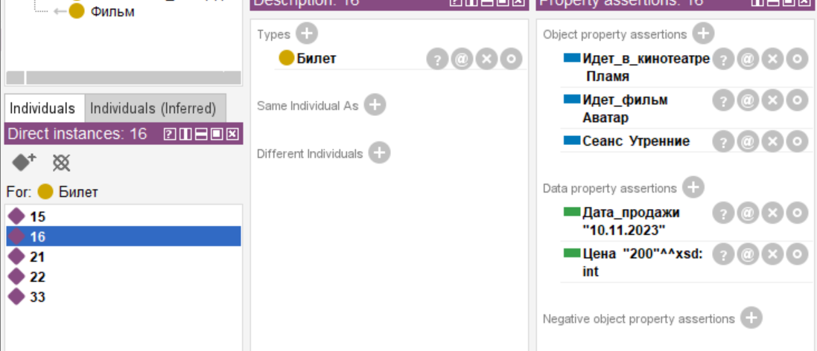

**3. Бюджет**

**4. Зал**

**5. Кинотеатр**

**6. Озвучка**

**7. Оценка**

**8. Продюсер**

**9. Расположение**

**10. Реклама**

**11. Руководство**

**12. Сеансы**

**13. Студия**

**14. Съемочная площадка**

**15. Фильм**

**Пример работы запросов**

SPARSQL:

SELECT ?X ?Y ?Z ?C

WHERE { ?X db:Имеет_зал ?Y.

?Y db:В_Кинотеатре ?Z.

?Z db:Кол-во_залов ?C.}

SELECT ?X ?Y ?Z ?C WHERE { ?X db: Має_зал ?На

?Y db: В_кінотеатрі ?Z. ?Z db: Кол-во_залов ?С.

FILTER (?C = 3)}

SELECT ?X ?Y ?P ?Y1 ?P1 WHERE { ?X db:Имеет_актера ?Y.   
 ?X db:Имеет_продюсера ?P.?P db:Имеет_возраст ?P1.  
?Y db:Имеет_возраст ?Y1.FILTER (?Y1 <35 && ?P1>40)}10:04



SELECT ?X ?Y ?P ?Z ?S WHERE { ?X db:Имеет_жанр ?Y.

?X db:Идет_в_кинотеатре ?P. ?P db:Рекламируется ?Z.

?Z db:Статус ?S.FILTER (?Y = 'Семейный' && ?S = 'Не Активна')

}ORDER BY ASC(?X)

SELECT ?X ?Y ?P ?S WHERE { ?X db:Имеет_актёра ?Y.

?X db:Переведено_на ?P. ?P db:Озвучивает_студия ?S.

FILTER (?Y = db:Джонни_Депп && (?S = db:2x2 || ?S = db:Гоблин))}

ORDER BY ASC(?P)

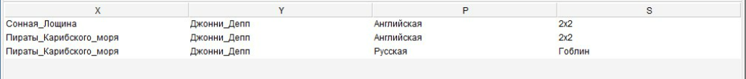

SELECT ?X ?Y ?P ?Z ?S WHERE { ?X db:Имеет_жанр ?Y. ?X db:Идет_в_кинотеатре ?P.

?P db:Рекламируется ?Z.?Z db:Статус ?S.

FILTER (?Y = 'Семейный' && ?Z = db:Телевизор)}ORDER BY ASC(?X)

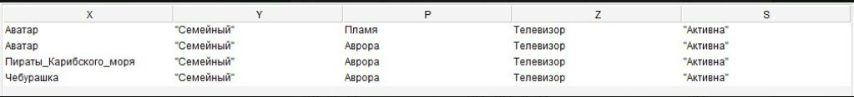

DL Query:

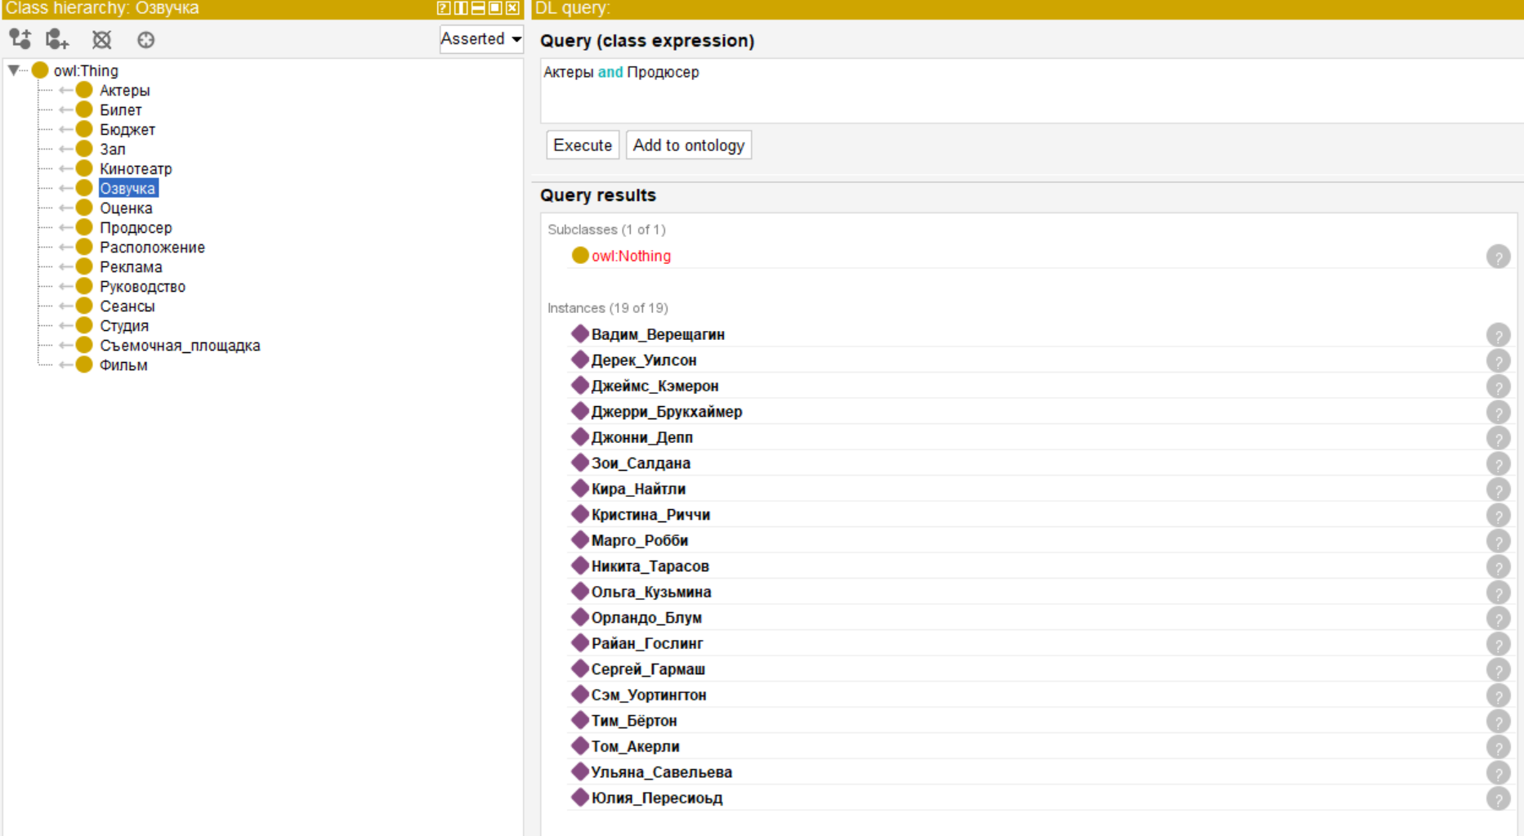

**Вывод**

На основе предоставленных ответов, была создана базовая онтология для предметной области “ поиск фильмов в кинотеатрах ”. В ходе работы были определены основные классы, атрибуты и свойства, представляющие элементы кинопоиска, такие как фильм, актеры, кинотеатры, зал и другие и взаимодействия между ними.

Онтология охватывает различные варианты фильтрации запросов в поиске фильмы. Например, зная актера, можно найти фильмы с его участием и подобрать билет в различных кинотеатрах в определенном зале в удобное время.